|  |  |
| --- | --- |
| PHÒNG GD&ĐT HUYỆN ĐẠI LỘC  **TRƯỜNG TH&THCS ĐẠI TÂN**  **ĐỀ CHÍNH THỨC** | **ĐỀ KIỂM TRA CUỐI KỲ I NĂM HỌC 2023-2024**  **MÔN:** [C](https://download.vn/van9)**ông nghệ 8**  ***Thời gian: 45 phút (không kể thời gian giao đề)*** |

**I. TRẮC NGHIỆM: (5 điểm) *Chọn phương án trả lời đúng nhất trong các câu từ câu 1 đến câu 15 và ghi vào phần bài làm.***

***Câu 1. Đâu không phải là một tỉ lệ được quy định trong tiêu chuẩn trình bày bản vẽ kĩ thuật?***

**A.** Tỉ lệ thu nhỏ. **B.** Tỉ lệ giữ nguyên. **C.** Tỉ lệ phóng to. **D.** Tỉ lệ thuận.

***Câu 2. Hình chiếu vuông góc của vật thể theo hướng chiếu từ trên lên mặt phẳng hình chiếu bằng được gọi là gì?***

**A.** Hình chiếu bằng. **B.** Hình chiếu đứng.

**C.** Hình chiếu cạnh. **D.** Mặt phẳng hình chiếu bằng.

***Câu 3. Hình chiếu đứng của hình hộp chữ nhật là hình gì?***

**A.** Hình tam giác. **B.** Hình tròn. **C.** Hình chữ nhật. **D.** Hình vuông.

***Câu 4. Nếu mặt đáy của hình trụ song song với mặt phẳng chiếu cạnh thì hình chiếu đứng và hình chiếu cạnh sẽ có hình dạng nào?***

**A.** Hình tam giác và hình tròn. **B.** Hình chữ nhật và hình tròn.

**C.** Đều là các hình tròn. **D.** Hình chữ nhật và hình vuông.

***Câu 5. Hình 5.1 là các hình chiếu vuông góc của khối nào?***

****A.** Khối hình hộp chữ nhật.

**B.** Khối lăng trụ tam giác đều.

**C.** Khối cầu.

**D.** Khối chóp tứ giác đều.

Hình 5.1

***Câu 6. Bản vẽ chi tiết có công dụng là gì?***

**A.** Dùng để chế tạo và kiểm tra chi tiết máy. **B.** Dùng để thiết kế và lắp ráp sản phẩm.

**C.** Dùng để thiết kế và thi công nhà. **D.** Chỉ dùng để chế tạo máy.

***Câu 7. Khi đọc bản vẽ chi tiết thì nội dung nào được đọc trước?***

**A.** Hình biểu diễn. **B.** Kích thước. **C.** Yêu cầu kĩ thuật. **D.** Khung tên.

***Câu 8.*** ***Bản vẽ lắp gồm có những nội dung nào?***

**A.** Khung tên, bảng kê, hình biểu diễn, kích thước.

**B.** Khung tên, hình biểu diễn, kích thước, yêu cầu kĩ thuật.

**C.** Khung tên, các hình biểu diễn, kích thước.

**D.** Khung tên, bảng kê, hình biểu diễn, kích thước, yêu cầu kĩ thuật.

***Câu 9. Trình tự đọc bản vẽ lắp nào sau đây là đúng?***

**A.**Khung tên 🡪 Kích thước 🡪 Hình biểu diễn 🡪 Yêu cầu kĩ thuật.

**B.** Khung tên 🡪 Bảng kê 🡪 Hình biểu diễn 🡪 Kích thước 🡪 Phân tích các chi tiết 🡪 Tổng hợp.

**C.** Khung tên 🡪 Kích thước 🡪 Hình biểu diễn 🡪 Phân tích các chi tiết 🡪 Bảng kê 🡪 Tổng hợp.

**D.** Khung tên 🡪 Hình biểu diễn 🡪 Kích thước 🡪 Yêu cầu kĩ thuật.

***Câu 10. Nhiệm vụ của các bộ truyền chuyển động là gì?***

**A.** Chỉ truyền tốc độ cho phù hợp với tốc độ của các bộ phận trong máy.

**B.** Chỉ biến đổi tốc độ cho phù hợp với tốc độ của các bộ phận trong máy.

**C.** Biến đổi từ một chuyển động ban đầu thành các chuyển động khác.

**D.** Truyền và biến đổi tốc độ giữa các bộ phận của máy đặt xa nhau.

***Câu 11. Cơ cấu tay quay con trượt không có bộ phận nào?***

**A.** Thanh truyền. **B.** Tay quay. **C.** Thanh lắc. **D.** Giá đỡ.

***Câu 12. Nguyên lí làm việc của cơ cấu tay quay con trượt là gì?***

**A.** Con trượt và tay quay cùng chuyển động tịnh tiến.

**B.** Con trượt và tay quay cùng chuyển động quay.

**C.** Con trượt chuyển động quay, tay quay chuyển động tịnh tiến.

**D.** Con trượt chuyển động tịnh tiến, tay quay chuyển động quay.

***Câu 13.******Tính chất của chất dẻo nhiệt là?***

**A.** Nhiệt độ nóng chảy thấp**B.** Chịu được nhiệt độ cao

**C.** Không có khả năng tái chế**D.** Dễ bị oxi hóa

***Câu 14. Cấu tạo bộ truyền động đai* không *có bộ phận nào ?***

**A.** Bánh dẫn**B.** Bánh răng**C.** Bánh bị dẫn**D.** Dây đai

***Câu 15. Đâu là sản phẩm làm từ chất dẻo nhiệt?***

**A.** Túi nhựa **B.** Lõi dây điện**C.** Săm, lốp **D.** Khóa cửa

**II. TỰ LUẬN: (5 điểm)**

***Câu 16.*** *(2 điểm)*Thép và cao su là hai vật liệu cơ khí thông dụng được dùng phổ biến trong cơ khí. Em hãy nêu đặc điểm và ứng dụng của hai vật liệu đó.

***Câu 17.*** *(2 điểm)*Em hãy đọc nội dung của bản vẽ nhà sau

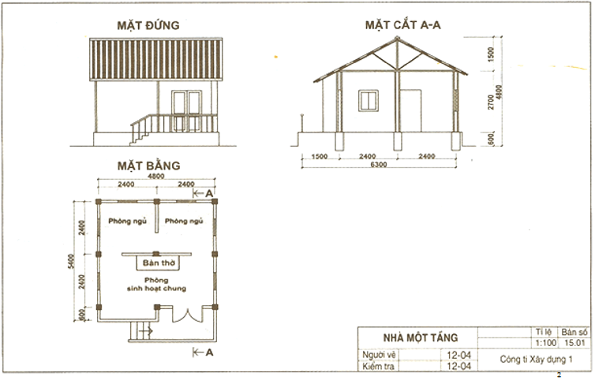

***Câu 18.*** *(1 điểm*) Một động cơ quay với tốc độ dẫn động 30 vòng / phút. Biết bánh dẫn có đường kính 80cm. bánh bị dẫn có đường kính 40 cm .

a.      Tính tỉ số truyền?

b.       Cho biết chi tiết nào quay nhanh hơn, giải thích?

***Hết***